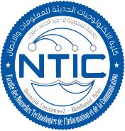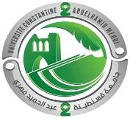Université Constantine 2 – Abdelhamid Mehri

Faculté des Nouvelles technologies de l’Information et de la Communication

Département : Informatique Fondamentale et ses Application

Master Sciences et Technologie de l’Infoarmation et de la Communication **STIC** Matière : Imagerie et Vision Artificielle **ImVA**

2023-2024

**TP N°2**



Soit l’image ballon.jpg à télécharger

Ecrire un programme PYTHON qui permet de :

1. Lecture de l’image en mode couleur
2. Afficher sa définition
3. Afficher la valeur du premier pixel de l’image
4. Afficher le type de donnée utilisé (dtype)
5. Afficher les 3 composante R,G et B de cette image
6. Convertir l’image en niveau de gris et la sauvegarder
7. Convertir l’image en mode tif et la sauvegarder
8. Comparer les tailles des 2 images .tif et .jpg (size)
9. Extraire une partie de cette image [200:350,50:220,:]
10. Obtenir l’image suivante :

